
JURPIKAT (Jurnal Pengabdian Kepada Masyarakat)
Vol. 6 No. 1 (2025) pp. 49-60
https://jurnal.politeknik-kebumen.ac.id/index.php/jurpikat
p-ISSN : 2746-0398 e-ISSN : 2746-038X
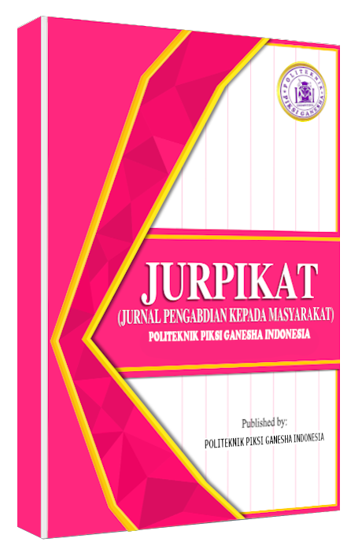
Upscaling Inovasi Produk Kerajinan Bambu sebagai Upaya Peningkatan Kemandirian Ekonomi Kreatif Desa Kemutug Kidul

Adnan Setyoko^{1*}, Aiza Yudha Pratama², Alfiandi Eka Kusuma¹, Claresta Albertina², Tongat Setyo Wijaksono¹, Adi Pratama Saputra¹, Nyimas Ananda Putri Mulyono¹
¹Program Studi Desain Komunikasi Visual, Institut Teknologi Telkom Purwokerto, Indonesia, 53147.
²Program Studi Teknik Industri, Institut Teknologi Telkom Purwokerto, Indonesia, 53147.

E-mail:* adnan@ittelkom-pwt.ac.id
Doi : https://doi.org/10.37339/jurpikat.v6i1.2045
Info Artikel:  Diterima :  15-10-2024  Diperbaiki :  12-11-2024  Disetujui :  04-01-2025  Kata Kunci: Inovasi, Identitas Visual, Promosi Digital |  | Abstrak: Program pengabdian masyarakat ini bertujuan untuk meningkatkan nilai produk kerajinan bambu di Desa Kemutug Kidul melalui inovasi visual branding dan strategi promosi. Metode yang digunakan meliputi analisis situasi, pelatihan inovasi produk, formulasi identitas merek, dan promosi digital. Hasilnya, para pengrajin mendapatkan pengetahuan tentang perlakuan bahan bambu, penggunaan teknologi produksi modern, dan strategi pemasaran digital. Identitas visual “Bambutug” dirancang untuk meningkatkan kesadaran dan daya tarik produk. Program ini berhasil meningkatkan keterampilan, kualitas produk, dan eksposur pasar bagi pengrajin bambu di Desa Kemutug Kidul.  Abstract: This community service program aims to increase the value of bamboo craft products in Kemutug Kidul Village through visual branding innovation and promotional strategies. The methods used include situation analysis, product innovation training, brand identity formulation, and digital promotion. As a result, the craftsmen gained knowledge about bamboo material treatment, the use of modern production technology, and digital marketing strategies. The visual identity of “Bambutug” was designed to increase product awareness and appeal. The program successfully improved the skills, product quality, and market exposure of the bamboo artisans in Kemutug Kidul Village.
Keywords: Innovation, Visual Identity, Digital Promotion

Pendahuluan
Desa wisata merupakan produk pengintegrasian sumber daya potensial yang ada, seperti atraksi, akomodasi, dan wahana yang tersaji dalam suatu irama denyut masyarakat yang menubuh dengan tradisi setempat (Vitasurya, 2016). Sumber daya berbasis komoditas lokal pada suatu kawasan desa, dapat menjadi titik tolak dalam pengembangan bentuk desa wisata alternatif. Komoditas lokal yang terkelola serta berdaya guna secara optimal akan menjadi pondasi kokoh pada konstruksi pengembangan kawasan desa wisata. Terdapat beberapa konsep dasar pada pemanfaatan komoditas lokal sebagai basis potensi wilayah. Konsep ini berperan sebagai langkah untuk meningkatkan kesejahteraan penduduk di wilayah pedesaan. Menggunakan paradigma sustainability, langkah-langkah tersebut diantaranya: (a) keterlibatan aktif aktor lokal untuk mendayagunakan sumber daya pedesaan secara berkelanjutan, (b) menumbuhkan produktivitas dengan pembenahan regenerasi sumber daya pedesaan, (c) menaikkan kesejahteraan yang berkeadilan, (d) meningkatkan kualitas hidup serta wawasan lokal, dan (e) pengawasan akan potensi daya dukung sumber daya pedesaan yang berkelanjutan (Baiquni, 2006; Novita et al., 2023).
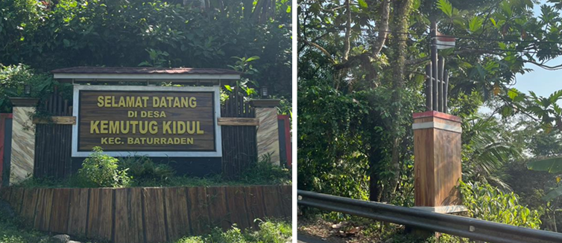
Gambar 1. Desa Kemutug Kidul
Inovasi pada komoditas lokal lantas menjadi tidak kalah penting demi menopang dinamika pengembangan berkelanjutan (Adomako & Tran, 2024; Bangsawan, 2024). Upscaling dalam konteks manifestasi inovasi kreatif, menjadi jalan yang dapat ditempuh dalam proses pengembangan komoditas lokal pada suatu wilayah desa (Alfarizi et al., 2023; Isnanto et al., 2023; Rahmat et al., 2023). Upscaling kemudian berperan dalam meningkatkan kualitas citra hasil komoditas lokal tanpa menghilangkan kesan natural (Riondet et al., 2022). Sehingga terbentuk kesesuaian antara komoditas lokal dengan tradisi masyarakat, yang menubuh dalam ruh yang sama. Kesesuaian tersebut menjadi penting guna menyangga optimalnya komoditas lokal sebagai dasar identitas. Ruh tersebutlah yang lantas menjadi tonggak pengkreasian citra visual brand (Phillips et al., 2014). Kreasi citra visual melalui brand identity berfungsi sebagai pondasi dari struktur kerja, instrumen jual, citra dan promosi suatu brand (Sayatman et al., 2021; Wibowo et al., 2020). Selain itu, brand identity sendiri dipandang sanggup untuk menjadi garda depan dalam menkonstruksi kesadaran, menumbuhkan pengakuan, mengomunikasikan kekhasan dan kualitas, serta mengekspresikan distingsi produk (Gregersen & Johansen, 2022).
Desa Kemutug Kidul merupakan desa pengrajin bambu yang berada di Kecamatan Baturraden, Kabupaten Banyumas. Secara geografis desa ini berada pada kaki gunung Slamet dan terletak pada jalur pariwisata Baturraden. Posisi Desa Kemutug Kidul saat ini menjadi desa penunjang kawasan wisata Baturaden. Komoditas lokal berupa kerajinan bambu menjadikan Desa Kemutug Kidul sebagai sentra kerajinan bambu satu-satunya di Kabupaten Banyumas. Kerajinan bambu di Desa Kemutug Kidul sudah ada sejak kisaran tahun 1985, para pengrajin masih menerapkan model industri rumahan dengan skala tenaga kerja terbatas serta modal yang tidak terlalu besar pada produksinya. Hingga saat ini jumlah pengrajin bambu yang ada di Desa Kemutug Kidul mencapai 40 pengrajin yang terbagi menjadi 13 kelompok pengrajin yang bernaung dalam paguyuban pengrajin bambu Mekar Sari.
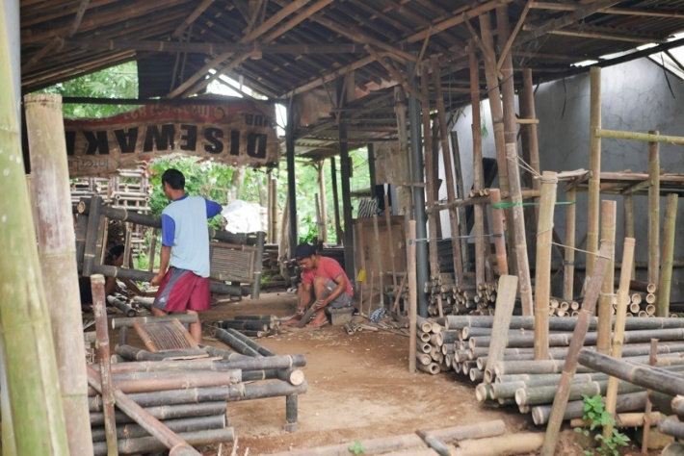
Gambar 2. Komoditas Lokal Kerajinan Bambu Desa Kemutug Kidul
Paguyuban Mekar Sari didirikan pada 2 Maret 2014. Tujuan didirikannya paguyuban Mekar Sari untuk mewadahi para pengrajin dan pemilik usaha kerajinan bambu Desa Kemutug Kidul. Selain itu paguyuban tersebut juga berguna untuk mempermudah akses interaksi, informasi, dan pengetahuan terkait dengan sektor kerajinan. Sebelum terbentuknya paguyuban, para pengrajin bergerak secara individual dan kurang terkoordinasi, sehingga banyak menimbulkan beberapa masalah. Seperti perbedaan harga antar pengrajin yang cukup signifikan, informasi tentang permintaan pasar kurang terdistribusi dengan baik, dan akses calon konsumen yang terbatas. Produk utama kerajinan bambu yang dihasilkan oleh paguyuban Mekar Sari Desa Kemutug Kidul hanya berupa dua model saja, yaitu kursi malas dan gazebo.
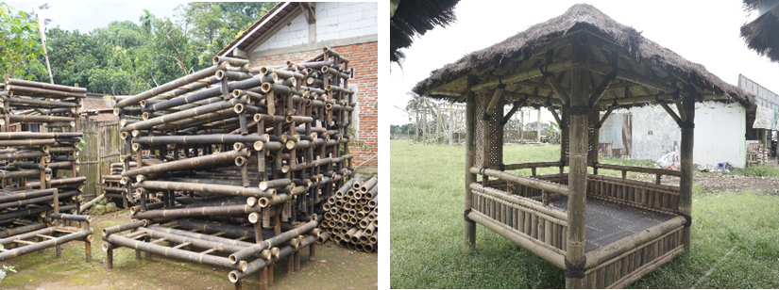
Gambar 3. Komoditas Lokal Kerajinan Bambu Kursi Malas dan Gazebo
Produk yang diproduksi oleh pengrajin Mekar Sari di Desa Kemutug Kidul sudah banyak tersebar dibeberapa daerah sekitar Banyumas, namun masih banyak masyarakat tidak tahu produk kerajinan bambu yang ada disekitar Banyumas adalah produk kerajinan bambu yang berasal dari Desa Kemutug Kidul. Masih banyak warga Banyumas yang belum mengenal desa kemutug kidul sebagai desa pengrajin bambu. Hal ini dikarenakan para pengajin belum menerapkan strategi branding pada produk mereka. Sehingga awareness masyarakat terhadap produk kerajinan bambu Desa Kemutug Kidul khususnya paguyuban Mekar Sari sangat kurang. Hal tersebut sangat disayangkan, karena Desa Kemutug Kidul sebagai satu-satunya desa pengrajin bambu di Banyumas harusnya bisa lebih mendapatkan exposure sebagai sentra industri kerajinan bambu jika strategi visual branding dan optimalisasi marketing diterapkan dengan baik.
Secara teknis dan kualitas hasil kerajinan para pengrajin di paguyuban Mekar Sari sudah sangat bagus, namun para pengrajin cukup kesulitan dalam melakukan pengembagan produk dan melakukan strategi marketing. Hal ini dikarenakan kurangnya SDM dari para pengrajin yang kompeten dalam hal branding, inovasi desain, dan marketing (Sariani et al., 2023; Tarquini et al., 2022). Di era modern yang sangat kompetitif seperti sekarang, branding produk dan strategi marketing secara tidak langsung berdampak terhadap target penjualan para pengrajin dalam mempromosikan dan menjual produknya (Ali & Pougajendy, 2023). Pengrajin harus bersaing dengan produsen daerah lain yang sudah menerapkan strategi marketing dan branding secara online dan terkini. Sedangkan para pengrajin di paguyuban Mekar Sari Desa Kemutug Kidul masih menggunakan cara-cara konvensional dalam memasarkan produknya. Selain memakan waktu dan biaya, tenaga yang dikeluarkan juga cukup besar sehingga hasil penjualan produknya mereka kurang maksimal. Para pengrajin juga tidak mengenal sama sekali strategi branding pada produk kerajinan mereka.
Pengabdian masyarakat ini berfokus untuk menjawab permasalahan yang dihadapi oleh Paguyuban Pengrajin Bambu Mekar Sari khususnya, serta masyarakat Desa Kemutug Kidul pada umumnya. Fokus utama pada pengabdian masyarakat ini secara spesifik mengarah pada peningkatan nilai produk melalui visual branding dan strategi promosi terhadap komoditas lokal kerajinan bambu paguyuban Mekar Sari di Desa Kemutug Kidul. Pengabdian masyarakat yang dilakukan kemudian secara holistik menjawab permasalahan dari hulu hingga hilir yang dihadapi oleh Paguyuban Pengrajin Bambu Mekar Sari. Meliputi visual branding, optimalisasi produk dan promosi.

Metode
Untuk menyelesaikan beberapa persoalan terkait visual branding, optimalisasi produk dan promosi, program pengabdian masyarakat ini dilaksanakan dengan beberapa tahapan, dengan detail flowchart pada Gambar 4 sebagai berikut:
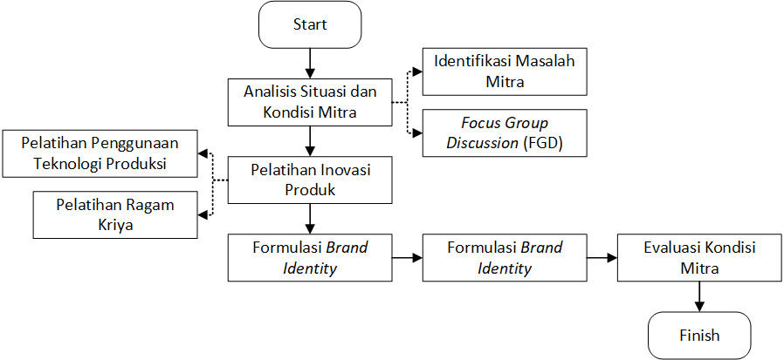
Gambar 4. Flowchart Kegiatan
- Analisis situasi dan kondisi mitra guna mengidentifikasi kebutuhan mitra
- Tahapan pertama adalah berkoordinasi dengan Paguyuban Pengrajin Bambu Mekar Sari selaku mitra guna menganalisis kondisi, dan mencari permasalahan yang dialami mitra. Permasalahan yang diteliti meliputi: literasi desain, sumber daya, tata kelola produksi, dan tata kelola pemasaran/promosi.
- Setelah ditemukan problem yang dialami maka dilaksanakan Focus Group Discussion (FGD) antara mitra dan pihak peneliti. Kegiatan ini berfungsi untuk mengetahui lebih detail serta perspektif mitra tentang masalah, kebutuhan, dan harapan.
- Mendiskusikan terkait program yang telah dirancang sebagai bentuk hasil FGD, yang merupakan solusi dari temuan permasalahan.
- Persiapan kegiatan pengabdian
- Persiapan Pengabdian melibatkan Paguyuban Pengrajin Bambu Mekar Sari guna bersama-sama merencanakan jadwal rencana pelaksanaan kegiatan.
- Tahapan ini juga meliputi persiapan sumber daya, seperti dukungan sumber daya yang melibatkan mitra, lokasi, peralatan, dan bahan-bahan yang diperlukan selama kegiatan pengabdian serta koordinasi dengan pihak-pihak terkait agar kegiatan dapat berlangsung dengan efektif dan bermanfaat.
- Pelatihan inovasi produk
- Tahapan ini diawali dengan melakukan pelatihan terkait perlakuan bahan pada bambu untuk menghasilkan produk yang lebih berkualitas.
- Berikutnya dilakukan pelatihan penggunaan alat produksi modern dan penyediaan alat bantu produksi untuk mendukung proses produksi dan inovasi produk bagi pengrajin Paguyuban Pengrajin Bambu Mekar Sari.
- Dan terakhir penyediaan prototipe produk inovasi dari bambu untuk dapat memberikan masyarakat gambaran terkait pemanfaatan bahan bambu dengan lebih luas.
- Formulasi brand identity
- Tahap sosialisasi dilakukan untuk memberi pemahaman mengenai rencana perancangan brand identity produk kerajinan bambu Paguyuban Pengrajin Bambu Mekar Sari menjadi brand baru.
- Program sosialisasi diharapkan mampu memberi pemahaman dan memberi pengetahuan lebih pada Paguyuban Pengrajin Bambu Mekar Sari supaya tumbuh semangat inovasi guna mempengaruhi value produk.
- Brand identity BambuTug dirancang sebagai sarana konstruksi citra produk baru tersebut. Brand identity meliputi identitas visual berupa logo, label produk, hingga foto produk yang nantinya dapat digunakan pada tahapan promosi.
- Tahapan promosi produk
- Tahapan promosi dilakukan setelah produk siap jual. Kriteria produk siap jual adalan produk telah jadi dan memiliki telah identitas brand.
- Pelatihan penggunaan graphic standard manual akan dilakukan agar Paguyuban Pengrajin Bambu Mekar Sari dapat secara konsisten menggunakan panduan merek di berbagai media promosi.
- Media promosi yang digunakan berupa media digital. Media digital meliputi media sosial yang akan dirancang berupa sosial media dengan konten kreatif untuk menunjang optimalisasi promosi.
- Pelatihan pengelolaan media promosi digital kepada Paguyuban Pengrajin Bambu Mekarsari guna dapat memanfaatkan media yang telah dirancang.
- Tahapan evaluasi

Setelah berlangsungnya seluruh tahapan inovasi produk hingga promosi, proses berikutnya adalah evaluasi. Evaluasi dilakukan dari tahapan persiapan bahan, pembuatan produk, branding, dan promosi. Dari hasil evaluasi akan ditentukan program keberkelanjutan yang akan dilakukan.

Hasil dan Pembahasan
Berdasarkan permasalahan yang dialami oleh Paguyuban Pengrajin Bambu Mekar Sari, Desa Kemutug Kidul, program ini dilakukan dengan memberikan beberapa pelatihan, workshop, pemberian alat bantu produksi. Secara umum, kegiatan yang dilakukan pada program ini adalah:
- Pelatihan inovasi kriya bambu
- Pelatihan perlakuan bahan pada material bambu
- Workshop penggunaan teknologi produksi
- Perancangan logo dan media sosial
- Penyediaan alat bantu produksi
Kegiatan pertama yang dilakukan adalah pelatihan terkait kriya bambu yang dilakukan pada masyarakat pengrajin dari Paguyuban Pengrajin Bambu Mekar Sari, pada pelatihan ini masyarakat diberikan pemahaman terkait jenis-jenis bambu dan pemanfaatannya. Pada pelatihan ini masyarakat juga diberikan gambaran untuk mengembangkan kriya bambu dengan menerapkan inovasi dan mempertimbangan trend yang ada saat ini, pelatihan ini melibatkan expert dari seniman kriya bambu.
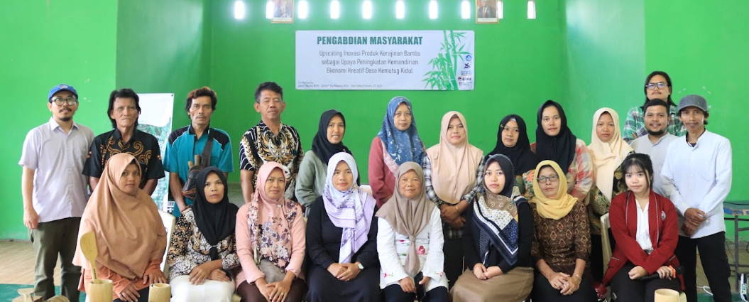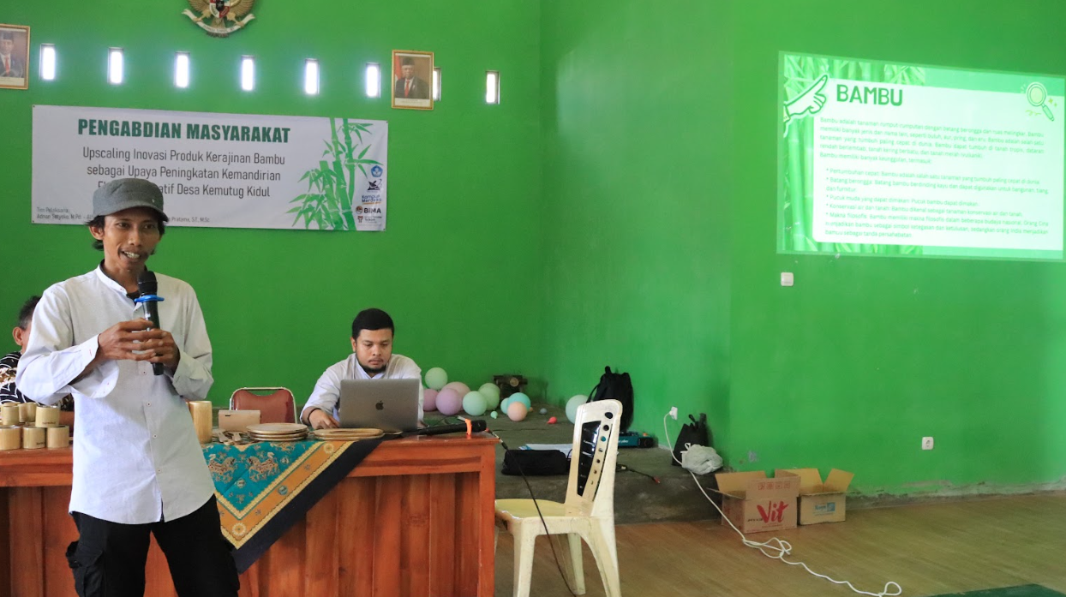
Gambar 5. Pelatihan Inovasi Produk
Pada kegiatan ini prototipe produk juga ditampilkan untuk memberikan masyarakat pengrajin dari Paguyuban Pengrajin Bambu Mekar Sari gambaran terkait produk dapat dibuat dengan mudah dan memiliki pangsa pasar yang cukup luas, produk tersebut adalah gelas bambu dan piring bambu yang cenderung mudah dibuat dan memiliki nilai jual yang tinggi.
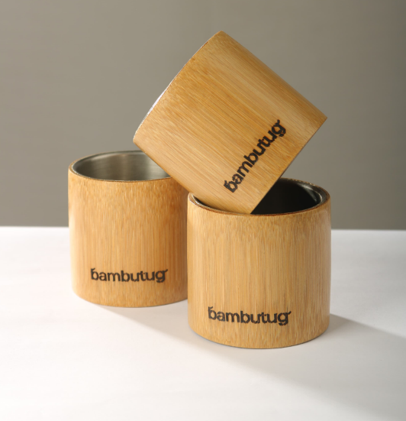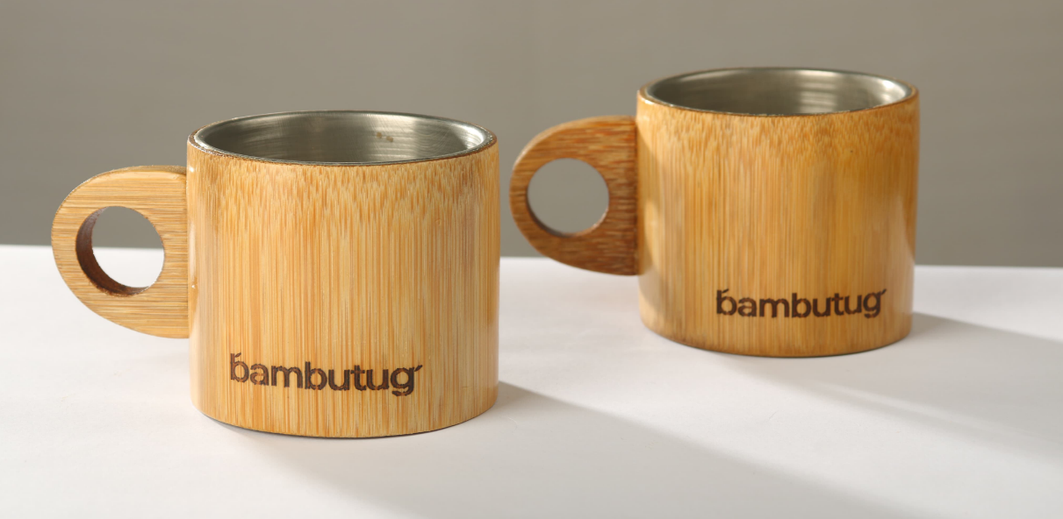
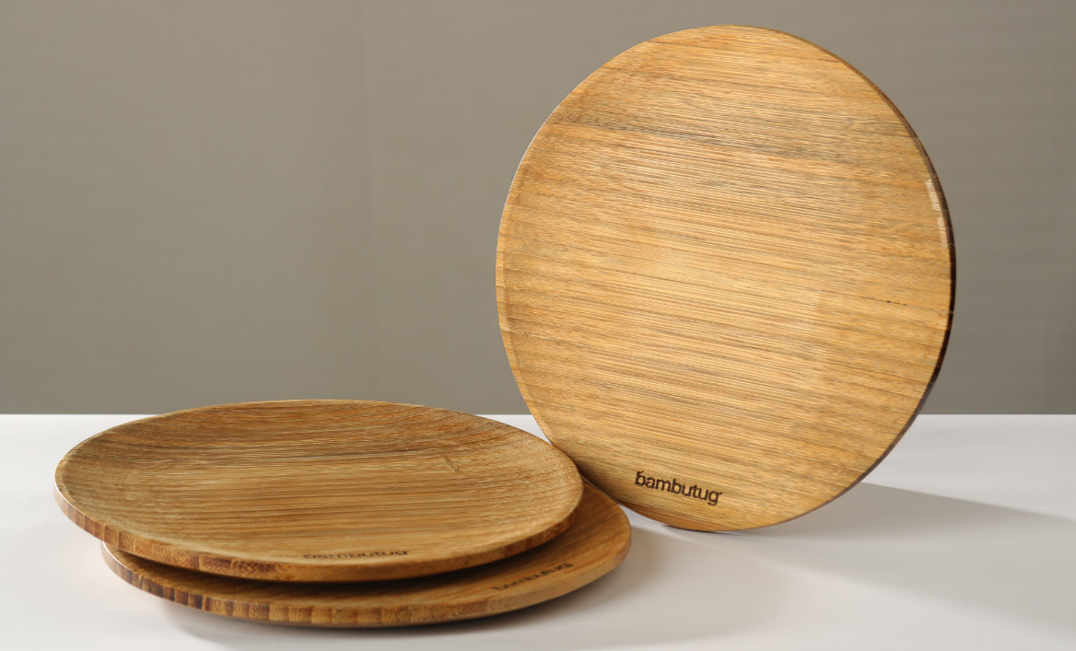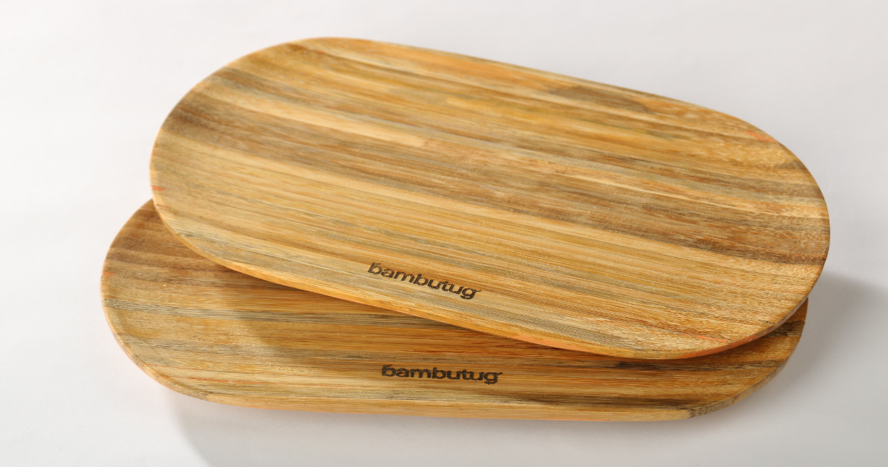
Gambar 6. Prototipe Produk Inovasi
Pelatihan ini juga memberikan pengetahuan terkait perlakuan bahan pada bambu, hal ini sangat diperlukan masyarakat untuk meningkatkan kualitas produk yang dihasilkan untuk mendampingi inovasi bentuk produk. Sehingga produk bambu yang nantinya akan dikembangkan masyarakat pengrajin dari Paguyuban Pengrajin Bambu Mekar Sari tidak hanya inovatif dari segi bentuk, tetapi juga berkualitas.
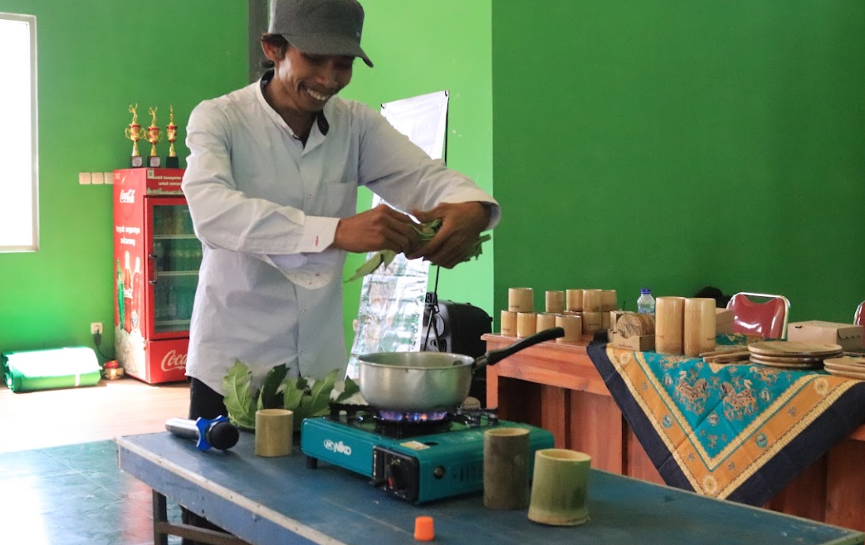
Gambar 7. Perlakuan Bahan pada Bambu
Dari pelatihan ini masyarakat pengrajin dari Paguyuban Pengrajin Bambu Mekar Sari mendapatkan pemahaman terkait inovasi produk bambu, memberikan treatment pada bambu untuk diproduksi, dan mengetahui produk bambu yang dapat diinovasikan untuk mendapat nilai jual yang lebih tinggi melalui prototipe produk yang diberikan.
Berikutnya masyarakat diberikan pemahaman terkait pemanfaatan teknologi produksi untuk melakukan eksplorasi bentuk kriya bambu untuk melakukan inovasi produk dalam sebuah workshop. Pada workshop ini tim pelaksana melibatkan beberapa fasilitas laboratorium desain produk yang ada di Institut Teknologi Telkom Purwokerto, fasilitas tersebut berupa beberapa peralatan yang relevan dengan pengolahan produk berbahan bambu seperti bubut router, belt sander, gergaji mesin portable, dan hand drill. Pada kegiatan ini masyarakat diberikan pengetahuan terkait penggunaan peralatan-peralatan tersebut, selain itu masyarakat juga diberikan kesempatan untuk mencoba peralatan yang ada. Dari kegiatan ini masyarakat pengrajin dari Paguyuban Pengrajin Bambu Mekar Sari mendapatkan pengetahuan dan pengalaman terkait pemanfaatan teknologi produksi dalam inovasi kerajinan bambu. Antusiasme masyarakat sangat tinggi dalam pemanfaatan teknologi tersebut.
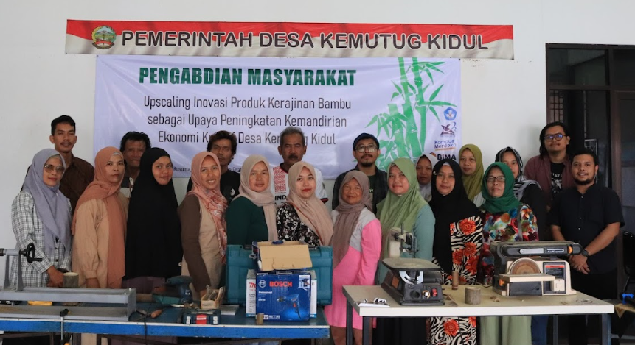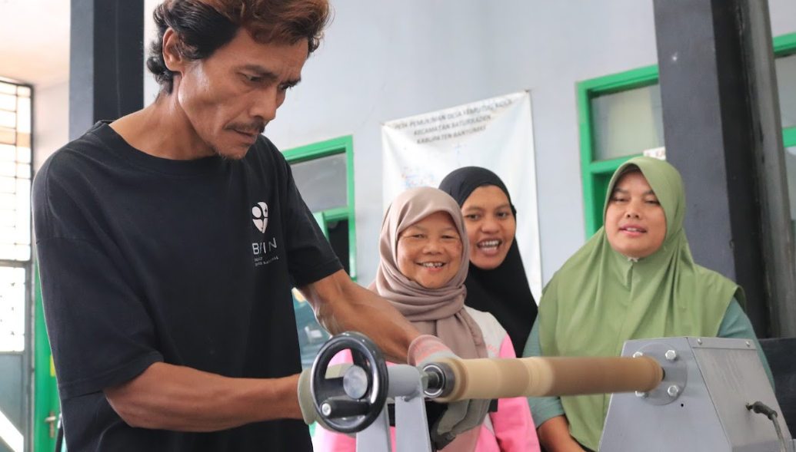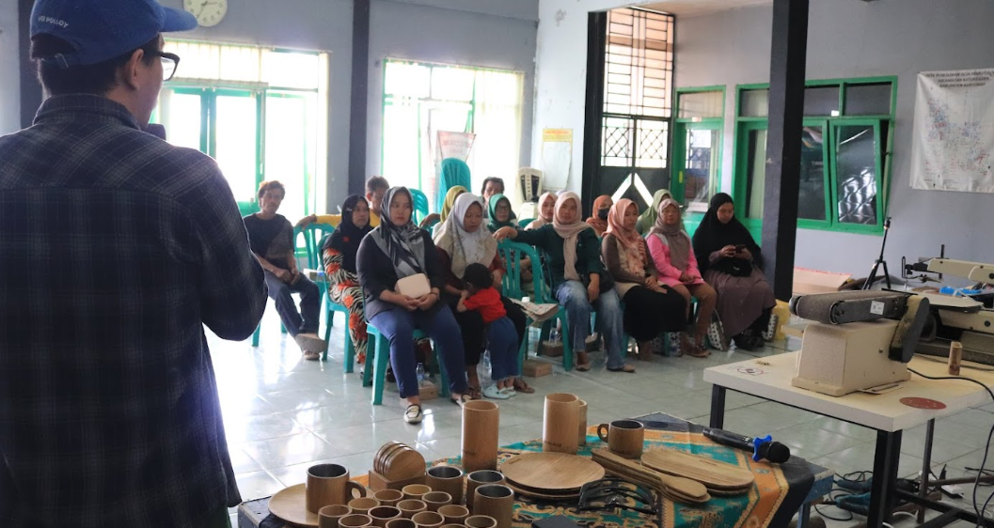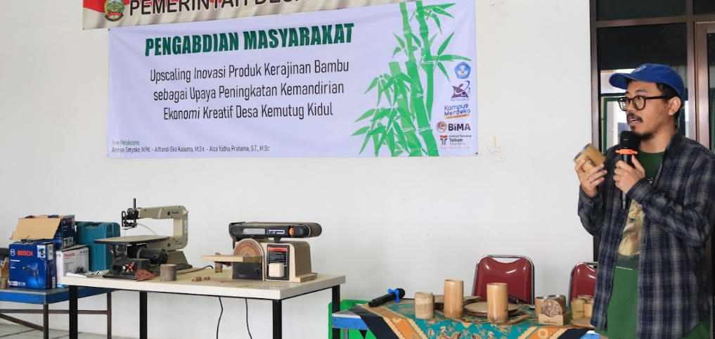
Gambar 8. Workshop Teknologi Produksi
Selain mendukung masyarakat dalam peningkatan kualitas produk dan membuka insight masyarakat terkait inovasi produk, program ini juga memberikan identitas visual dan media sosial untuk mendukung Paguyuban Pengrajin Bambu Mekar Sari dari aspek pemasaran. Identitas yang diusung untuk dapat diimplementasikan pada produk-produk dari Paguyuban Pengrajin Bambu Mekar Sari adalah “Bambutug”, yang merupakan gabungan dari “Bambu” yang merupakan komoditas utama dari Paguyuban Pengrajin Bambu Mekar Sari dan “Kemutug” yang merupakan nama desa tempat Paguyuban Pengrajin Bambu Mekar Sari bernaung.

Gambar 9. Identitas Visual “Bambutug”
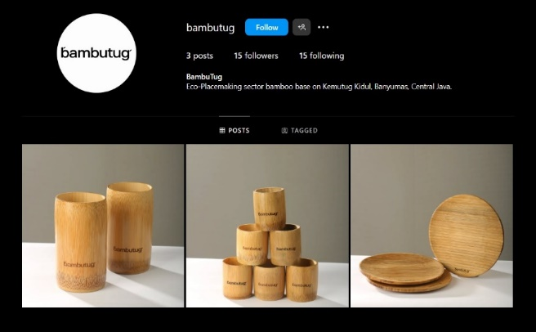
Gambar 10. Media Sosial “Bambutug”
Dengan identitas visual dan media sosial yang ada, masyarakat pengrajin dari Paguyuban Pengrajin Bambu Mekar Sari diharapkan dapat mengembangkan komoditas bambu yang ada dari aspek pemasaran untuk dapat mencapai pasar yang lebih luas.
Terakhir, untuk mendukung kemampuan produksi masyarakat pengrajin dari Paguyuban Pengrajin Bambu Mekar Sari, program ini juga memberikan bantuan peralatan bantu produksi pada pengrajin dari Paguyuban Pengrajin Bambu Mekar Sari. Peralatan tersebut adalah bubut router, belt sander, gergaji mesin portable, dan hand drill yang telah disusaikan dengan kebutuhan masyarakat dalam proses produksi dan mendukung inovasi pada kriya bambu yang dihasilkan.

Kesimpulan
Program ini dimulai dengan pelatihan inovasi kriya bambu untuk para pengrajin dari Paguyuban Pengrajin Bambu Mekar Sari, Desa Kemutug Kidul. Pelatihan tersebut melibatkan ahli seniman kriya bambu dan memberikan pemahaman terkait jenis-jenis bambu dan pemanfaatannya. Pelatihan ini juga memperkenalkan prototipe produk seperti gelas dan piring bambu yang mudah dibuat dan memiliki nilai jual tinggi. Selain itu, program ini juga memberikan pengetahuan tentang perlakuan bahan pada bambu untuk meningkatkan kualitas produk. Selanjutnya, diadakan workshop pemanfaatan teknologi produksi dengan fasilitas dari Institut Teknologi Telkom Purwokerto untuk eksplorasi bentuk kriya bambu. Program ini juga mendukung aspek pemasaran dengan merancang identitas visual "Bambutug" dan media sosial untuk produk-produk dari paguyuban. Terakhir, diberikan bantuan peralatan produksi seperti bubut router, belt sander, gergaji mesin portable, dan hand drill untuk meningkatkan kemampuan produksi dan inovasi kriya bambu. Seluruh kegiatan ini meningkatkan pengetahuan, keterampilan, dan kualitas produk para pengrajin bambu di Desa Kemutug Kidul. Antusiasme masyarakat sangat tinggi dalam memanfaatkan teknologi baru ini.

Ucapan Terima Kasih
Peneliti mengucapkan terima kasih kepada DRTPM Kemendikbudristek Republik Indonesia, LPPM ITTP, serta seluruh dosen dan mahasiswa yang telah mendukung dan berkontribusi dalam program pengabdian ini. Dukungan dan dedikasi semua sangat berharga dalam pelaksanaan program ini, dan telah memberikan manfaat nyata bagi masyarakat. Terima kasih atas komitmen dan kerja keras yang telah diberikan.

Referensi
Adomako, S., & Tran, M. D. (2024). Scaling up sustainable innovation: Stakeholder ties, eco‐product innovation, and new product performance. Sustainable Development, 32(1), 624–634. https://doi.org/10.1002/sd.2700
Alfarizi, M., Hanum, R. K., & Jane, A. F. (2023). Model Quadruple Helix Sebagai Prinsip Desain Smart Village Dalam Pengembangan Desa di Indonesia. Cakrawala, 17(1), 13–35. https://doi.org/10.32781/cakrawala.v17i1.451
Ali, M. M., & Pougajendy, S. (2023). A Study on Product Branding on Sale Performance. International Journal For Multidisciplinary Research, 5(6). https://doi.org/10.36948/ijfmr.2023.v05i06.10682
Baiquni, M. (2006). Pengelolaan sumber daya perdesaan dan strategi penghidupan rumah tangga di Provinsi Daerah Istimewa Yogyakarta pada masa krisis (1998-2003). Thesis. https://etd.repository.ugm.ac.id/penelitian/detail/31558
Bangsawan, G. (2024). Peran Inovasi Berkelanjutan Dalam Transformasi Ekonomi Kepulauan Yang Inklusif The Role Of Sustainable Innovation In Inclusive Island Economic Transformation. Jurnal Archipelago, 03(1), 41–54.
Gregersen, M. K., & Johansen, T. S. (2022). Organizational-level visual identity: an integrative literature review. Corporate Communications, 27(3), 441–456. https://doi.org/10.1108/CCIJ-06-2021-0068
Isnanto, G. B., Haq, M. I. A., Mumtaza, N. A., Faiz, A. R., & ... (2023). Implementasi Model Asset Community Development (ABCD) Dalam Pendampingan Branding UMKM Desa Tumiyang. …, 2(2), 647–662. https://proceedings.uinsaizu.ac.id/index.php/kampelmas/article/view/942
Novita, D., Riyadh, M. I., Mhd. Asaad, & Rinanda, T. (2023). Potensi Dan Pengembangan Komoditas Unggulan Sektor Pertanian Di Provinsi Sumatera Utara. Jurnal Agrica, 16(1), 102–113. https://doi.org/10.31289/agrica.v16i1.8434
Phillips, B. J., McQuarrie, E. F., & Griffin, W. G. (2014). The face of the brand: How art directors understand visual brand identity. Journal of Advertising, 43(4), 318–332. https://doi.org/10.1080/00913367.2013.867824
Rahmat, A., Suci, A., & Abdillah, M. R. (2023). Menuju Transformasi Desa Kreatif: Sebuah Tinjauan Literatur. Jurnal Komunitas Sains Manajemen, 2(4), 271–278.
Riondet, L., Rio, M., Perrot-Bernardet, V., & Zwolinski, P. (2022). For an upscaling assessment integration in product design. Procedia CIRP, 109, 89–94. https://doi.org/10.1016/J.PROCIR.2022.05.219
Sariani, N. L. P., Rika Dwi Cahyani, N. M., Wiradyatmika, A. A. G. A., & Kertiriasih, N. N. R. (2023). Digital Branding Untuk Pengembangan Dodol Nangka Khas Desa Besan, Kecamatan Dawan, Kabupaten Klungkung, Provinsi Bali. RESWARA: Jurnal Pengabdian Kepada Masyarakat, 4(2), 1016–1021. https://doi.org/10.46576/rjpkm.v4i2.2995
Sayatman, S., Soewito, B. M., & Noordyanto, N. (2021). Pengembangan Konsep Brand Identity dan Visual System ITS yang Lebih Terintegrasi. Jurnal Desain Idea: Jurnal Desain Produk Industri Institut Teknologi Sepuluh Nopember Surabaya, 20(1), 10. https://doi.org/10.12962/iptek_desain.v20i1.9329
Tarquini, A., Mühlbacher, H., & Kreuzer, M. (2022). The experience of luxury craftsmanship–a strategic asset for luxury experience management. Journal of Marketing Management, 38(13–14). https://doi.org/10.1080/0267257X.2022.2064899
Vitasurya, V. R. (2016). Local Wisdom for Sustainable Development of Rural Tourism, Case on Kalibiru and Lopati Village, Province of Daerah Istimewa Yogyakarta. Procedia - Social and Behavioral Sciences, 216(October 2015), 97–108. https://doi.org/10.1016/j.sbspro.2015.12.014
Wibowo, A., Utami, B. S. U. S., & Pratiwi, P. (2020). Perancangan Visual Brand Identity Tukang Sayoer Online Sebagai Upaya Menaikkan Brand Awareness. Jurnal Dimensi DKV Seni Rupa Dan Desain, 5(2), 125–142. https://doi.org/10.25105/jdd.v5i2.7951

